МЫ ТОЖЕ ЧУВСТВУЕМ!
ЛЮБОВЬ
предательство
БОЛЬ СТРАХ ГОЛОД
безысходность
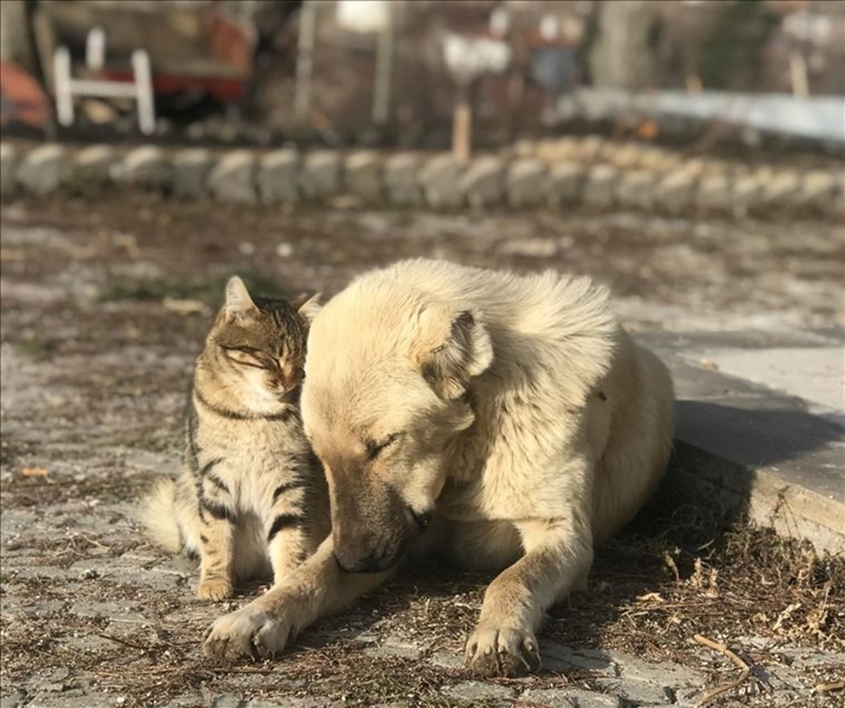
НЕ БРОСАЙ НАС НА ДАЧЕ!
здесь мы будем вынуждены драться насмерть
с другими животными, которых тоже оставили, как ненужный хлам.
Выжившие собьются в стаи и двинутся к городу.
Их убьёт голод, мороз или люди.
Мы не хотим быть одичавшими, озлобленными и голодными!
ВОЗЬМИ НАС С СОБОЙ!

